Öğrencinin;

ADI: Abderrhman

SOYADI:Abdellatif

NO:1421221042

BÖLÜM:Bilgisayar Mühendisliği

Projenin;

KONUSU: Connect Four



İçindekiler

1- Özet 3

2- Proje Konusu 3

3- Proje İş Akış Şeması 3

4- Proje Tasarım 3

5- Proje Çıktıları ve Başarı Ölçütleri 3

6- Proje Süresince Yapılanlar 3

7- Ek Açıklamalar 4

8- Kaynakça 4

# Özet

Hedef 4 oyunun server client taraflarından oluşmaktadır.

Server iki oyuncuya hizmet vererek iletişimlerini sağlamaktadır.

Belirlenen 6x7 (dinamik değiştirilebilir)taşlardan oluşan bir tahatada

2 oyuncu ile oynanır

Amaç, aynı renkli dört oyun taşını yatay, dikey veya çapraz sıralayan

ilk oyuncu olmak.

# Proje Konusu

Connect Four oyun java dili ile yazmak iki tane clinet arasinda bir server bağlıyor

# Proje Tasarım

Projenini arayüzleri java sawing kullnarak gerçekleşilmişti.

Kullandığım sınıflar

Clinet: oyundaki clinet icin sınıfı

Game : oyun oyunmak icin ve clinetleri server ile bağlanırken oyunyorlar

Intro : giriş ekran için yani iki tane client giriş yabilir

Server : oyunu server hizmet için

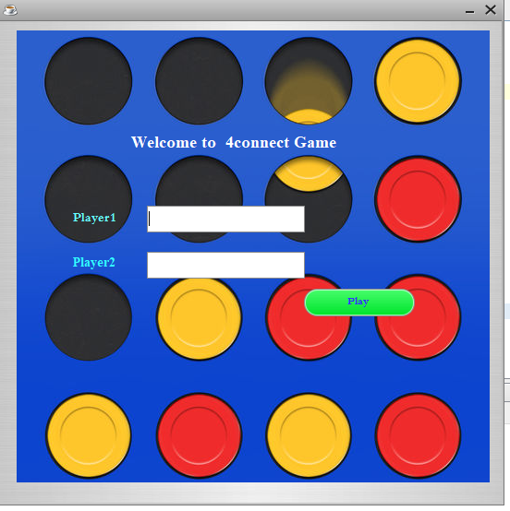

Intro sınıfı

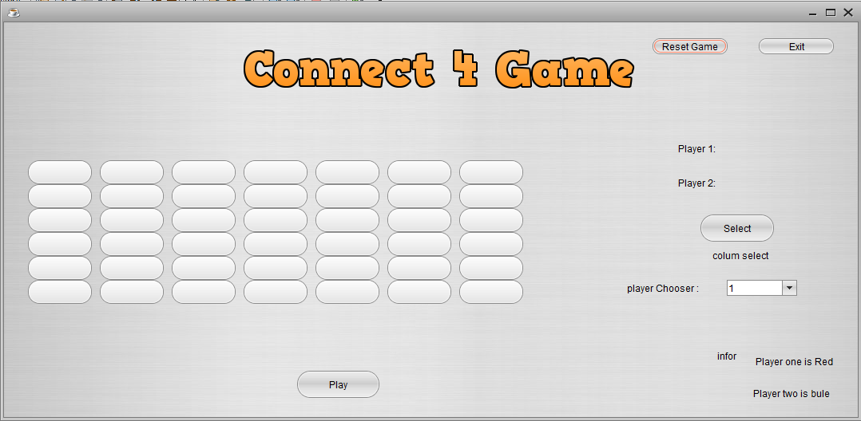

Game sınıfı

# 4-Proje Çıktıları , Başarı Ölçütleri ve Süresince Yapılanlar

Porjedeki iki clinet baglamasi yapabildim ve server hep acik olmasi gerek yoksa oyun calismaz

Clinet Seçtiği kolumlar server gidiyor iki clinet ayına oyun arayüzünde her kolum seçtiğinde

Server gidiyor button kulladım ve her clinet kolum seçtiğinde farklı renkiler oluyor

Select button her client seçtiğinden kolum numrarası gönderiyor ve play button bastığından

Oyun başlıyor .

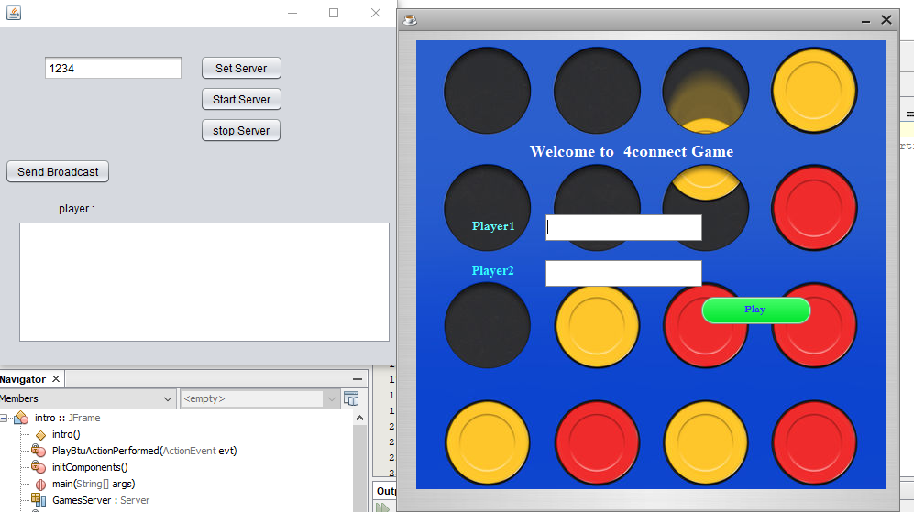

Burada server set ediyoruz oyun başlamadan

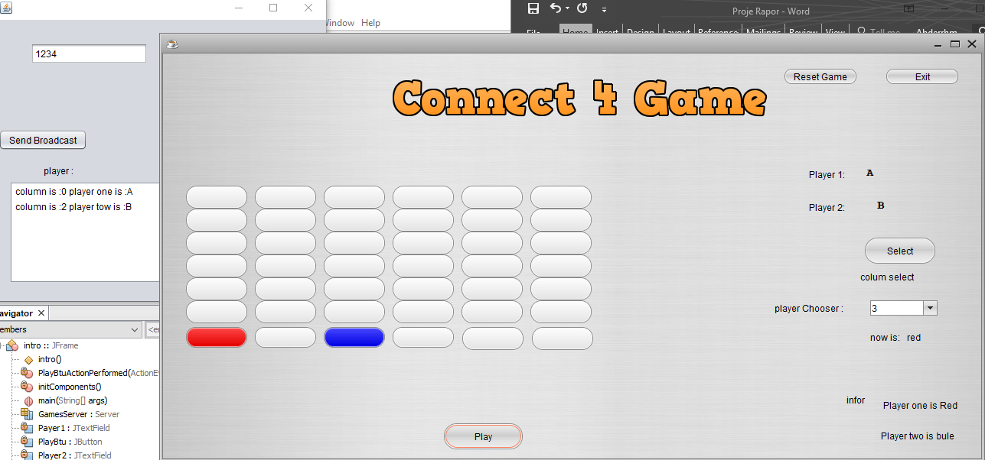

Oyuncular her kolum seçtiğin öncelikle servere göndermesi lazım ondan sonra

Play button basması lazım

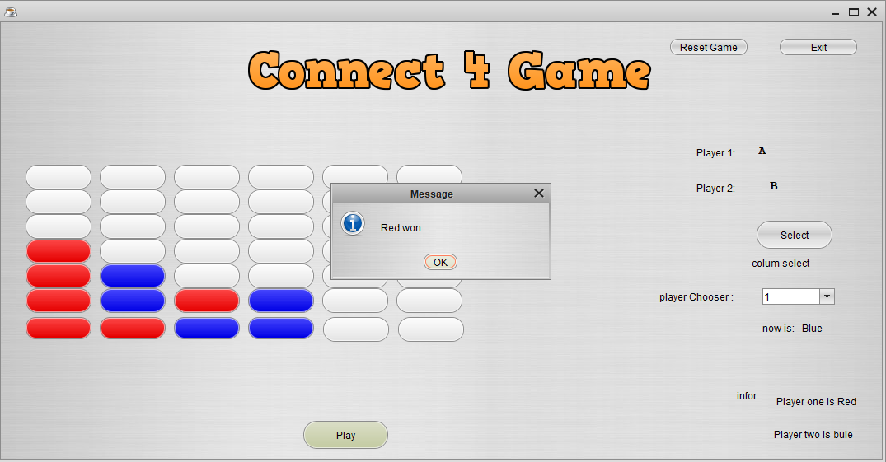

# 5-Kaynakça

1. <https://github.com/yareally/swing-connect4/blob/master/src/connectfour/engine/GUI.java>
2. <https://github.com/topics/connect4?o=asc&s=stars>
3. Server client bağlantıları için <https://github.com/sametkaya/JanKenPon>